

木铎金声传千年 滋兰树蕙谱新篇

《大学语文》课程思政优秀案例
思政部（文化基础部） 金凤蕊

目录
一、课程基本情况 4
二、“课程思政”教学整体设计 4
（一）课程思政目标 4
（二）“课程思政”教学总体思路 4
1、秉持“诗教”与“思教”相融合的育人理念 5
2、建构“音-诗-画”三位一体的课程理念 5
3、采用“以学生为中心”的教学理念 5
（三）“课程思政”总体教学设计 6
1、基于问题导向 6
2、厚植人文精神 6
3、采用“四讲四行”融入路径 7
（四）课程思政教学改革创新点 8
1、打造多维立体课堂，有机融入课程思政 8
2、重构学科、思政与专业三结合的教学内容 8
3、隐性思政育人方式多样，突出学生主体地位 9
三、“课程思政”教学实施方案 11
四、课程评价与成效 19
五、教学反思 23

一、课程基本情况
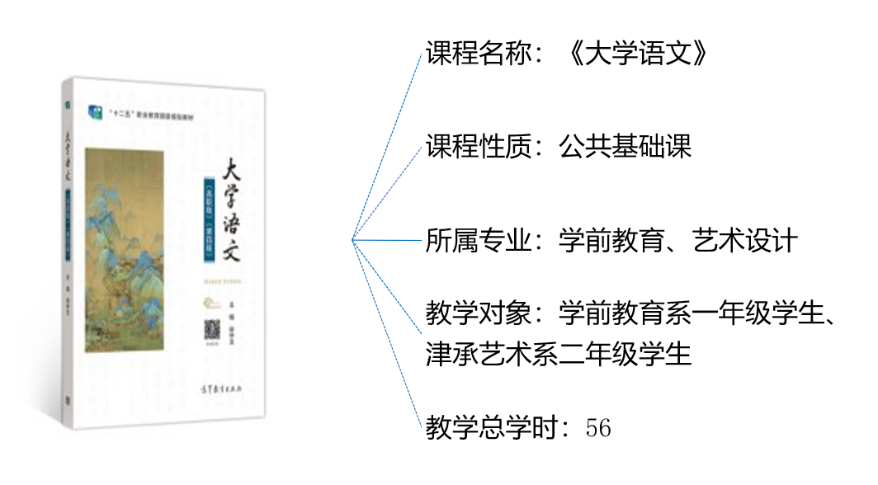

二、“课程思政”教学整体设计

（一）课程思政目标
1、厚植爱国主义情怀，传承中华优秀传统文化，激发民族自豪感和文化自信心。
2、学习先贤先哲的智慧与崇高理想，树立正确的世界观、人生观与价值观。
（二）“课程思政”教学总体思路
1、秉持“诗教”与“思教”相融合的育人理念
2、建构“音-诗-画”三位一体的课程理念
3、采用“以学生为中心”的教学理念

（三）“课程思政”总体教学设计

1、基于问题导向
针对当今全球化影响下部分大学生群体出现的“三重三轻”现状（见下图），本设计旨于引导学生在梳理《中国文学史》发展脉络的过程中能够运用正确的立场、观点分析问题，养成历史思维和辩证思维，从而以古鉴今，做到始终以爱党、爱国、爱社会主义、爱人民、爱集体为主线。

2、厚植人文精神
通过介绍古往今来名家学者的品行事迹以及鉴赏其深刻隽永的文学作品，让学生在沾溉中华优秀传统文化、革命文化与社会主义先进文化的过程中见贤思齐、修身正己，提高对文学艺术、自然生活之美的感受能力与欣赏能力，自觉接受审美教育和熏陶，树立文化自信。

3、采用“四讲四行”融入路径
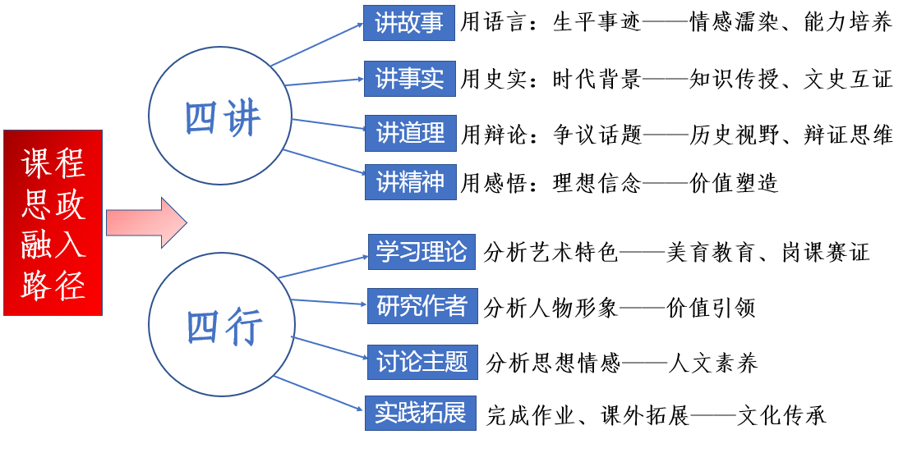

（四）课程思政教学改革创新点

1、打造多维立体课堂，有机融入课程思政
通过采用线上线下、课内课外、校内校外三结合的教学模式践行多空间“共思政”，各时段“同育人”，从课程思政目标、总体教学思路与总体教学设计等方面探索《大学语文》课程思政建设的立体化改革路径，且在教学实践中不断加以完善、创新。

2、重构学科、思政与专业三结合的教学内容
立足教材，按照中国文学史纵向发展脉络选取具有典型思政育人特点的名篇进行精讲，充分挖掘其蕴含的思政元素，通过文学艺术的形式内化于心，外化于行，将语文学科听说读写能力，学前、艺术设计专业特点与思想政治教育三者有机结合，从而实现高校价值塑造、知识传授、能力培养“三位一体”的人才培养目标。

3、隐性思政育人方式多样，突出学生主体地位
（1）采用多种教学方式与方法
通过采用案例教学、模块教学、情景教学以及线上线下混合式教学等方式，运用启发法、讨论法、讲授法与诵读法等多种教学方法将思政教育融入《大学语文》教学，切实提升课程思政时效性与感染力。

（2）借助信息化手段，开发优质数字资源
教师利用学习通平台、影音资料、图片、PPT、超链接、交互式教学白板、二维码微课、移动端APP与精品在线课程等信息化手段打造直观形象的课程思政呈现方式，能够让学生获得身临其境的感官体验，采用线上线下混合式教学模式让学生领略名师风采和课内外预设、后摄体验，增添课程思政有机融入学科的趣味性与亲和力。



（3）注重融入环节
将《大学语文》知识技能教学体系与爱国主义教育、人生观教育、中华优秀传统文化教育等育人链条有效对接，科学设计融入环节，通过“以文化人，以美润心，以情传神与以古鉴今”等潜隐的方式将思想政治教育融入学科知识技能教育全过程。

三、“课程思政”教学实施方案
授课章节 | 诗歌模块 第二课《九歌·山鬼》（屈原）
教学内容 | 第二学时：《九歌·山鬼》作品分析
思政目标 | 激发爱国主义情感，树立正确的人生观
授课时间 | 一学时
教学环节 | 教学内容与师生活动
第一阶段创作背景 | 教师结合史籍介绍《九歌·山鬼》的创作背景。  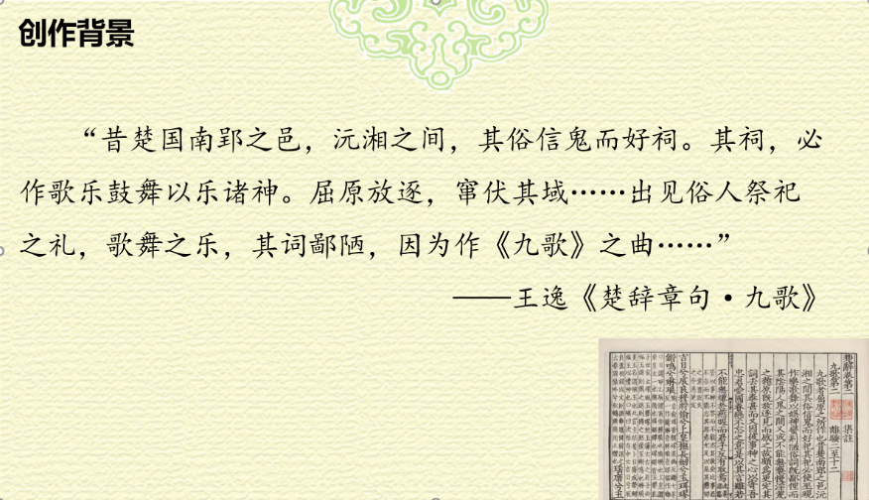  学生由此明确三点内容：  1、《九歌》是屈原在楚国民间祭神乐歌的基础上加工创作而成的一组体制独特的抒情诗。2、《九歌》创作目的既是为敬神又是为抒发屈原的理想与追求、忧愤与哀怨。3、《九歌·山鬼》是一支祀神曲，创作于屈原在政治生活中四处碰壁后，表达了他的幽怨之情与爱国之意。  思政切入点：教师采用文史互证法，通过古籍记载引导学生濡染作者屈原的一腔爱国热忱与以诗言志的文人风骨。
第二阶段诵读作品 | 学生课前在学习通扫码观看微课，了解《九歌·山鬼》基本内容，分小组利用抖音、配音秀等手机APP进行配音朗诵，分工制作朗诵视频，上传到学习通平台，师生通过投票评选出最佳朗诵者。  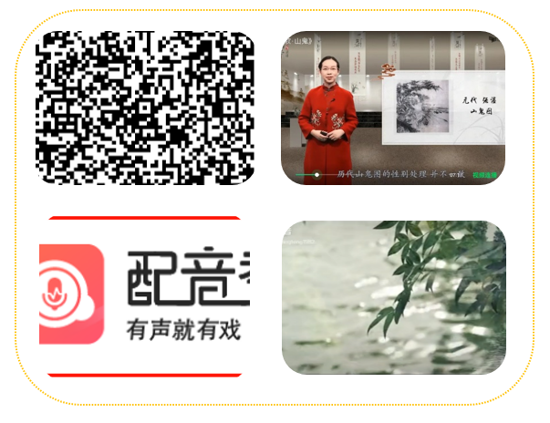  教师组织学生聆听名家诵读，纠正字音，明确节奏，引导学生感悟楚辞的艺术魅力。  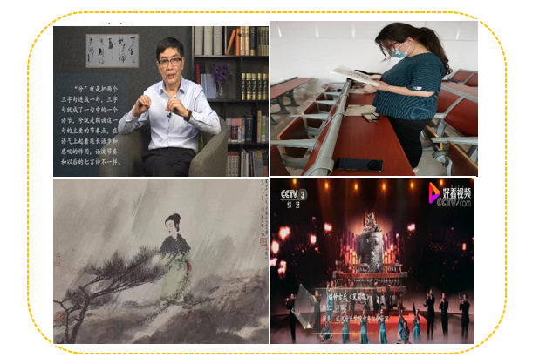  思政切入点：宋代楚辞学者黄伯思曾言:“盖屈、宋诸骚,皆书楚语,作楚声,纪楚地,名楚物,故可谓之‘楚辞’。”(《校定楚词序》)教师引导学生掌握骚体诗的声情特点，同时通过欣赏“山鬼”绘画与楚国古乐，感受楚人“音”、“诗”、“画”所呈现出来的浪漫奇幻之美，进而认可不同地域、民族的审美情趣、文化特色，激发民族自豪感和文化自信心。
第三阶段  思想情感 | 教师布置任务：1、小组讨论《九歌·山鬼》的段落层次；概括各层大意；合作探究各层的象征意义。2、分析作品的思想情感。  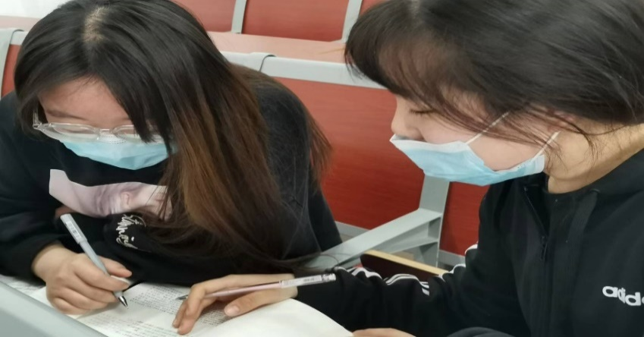  学生回答后教师点评总结：  1、全诗分为三个部分。诗的第一部分，写山鬼美丽姣好的仪容情态以及赴约时的举动和情景。象征意义：屈原早年的远大政治抱负及宏图欲展的喜悦。诗的第二部分，写山鬼见不到恋人时的心理状态：“迟到→焦急→担忧→埋怨”。象征意义：屈原中年受挫遭谴流放的忧伤及等待楚王醒悟的痴心。诗的第三部分，写山鬼的愁绪，用背景的凄厉渲染内心的痛苦。象征意义：屈原晚年对楚王对国家前途的失望及忠心不改的情怀。  2、思想情感：屈原通过描写山鬼对爱情的执着、坚贞来表达自己对楚王的忠诚、对政治理想百折不回的追求以及对祖国的挚爱之情。  思政切入点：王国维曾说:“在中国文学史上，有四位旷世而不一遇的伟大诗人,即屈原、陶渊明、杜甫、苏轼。此四人，苟无文学之天才，其人格亦自足千古，故无高尚伟大之人格，而有高尚伟大之文学者，殆未之有也！”通过合作探究，学生深刻感受到诗人所具有的独立不迁的人格美、九死未悔的爱国情怀与上下求索的进取精神，有助于培养使命意识、忧患意识与责任意识，进而提高人文素养。
第四阶段  艺术特色 | 教师示范分析《九歌·山鬼》的艺术特色，明确：1、幻想与现实相交织，人神结合的浪漫主义方法。2、以景物烘托人物的心理状态。3、语言自然清丽、优美而富有韵味。4、塑造了优美的人物形象。  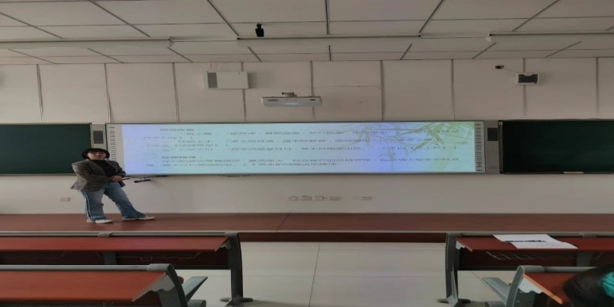  学生分小组搜集根据《九歌·山鬼》改编的艺术作品，也可以自行创作，派代表进行展示解说。  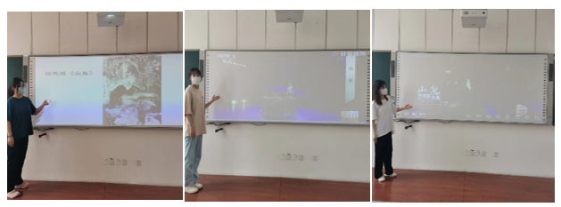  思政切入点：教师通过分析《九歌·山鬼》的艺术特点，1、引导学生理解屈原首创的“香草美人”比兴象征手法，即以“石兰”、“薜荔”等“香草”意象象征作者品德和人格的高洁，以“山鬼”类“美人”意象来自喻或是比喻君王，共同体现其忠君爱国的思想，从而将隐性的思政元素显性化，同时引导学生认识生活中的植物，树立亲近自然、尊重自然、爱护自然的生态文明理念，培养“山水有清音”的人文情怀，实现《大学语文》的教化功能。  2、学生发挥学前与艺术专业的特长，通过介绍历代名家取源《山鬼》而创作的绘画、音乐、朗诵、舞蹈、篆刻与书法等艺术作品，提高鉴赏其蕴含的文化价值、美学价值与历史价值的能力，助力学前专业学生考取“普通话等级证书”与参加“幼儿故事讲述”技能大赛；助力艺术设计专业学生参加“文创”作品设计大赛，从而在发挥《大学语文》美育功能的同时做到“岗课赛证”的有效融入。
第五阶段  人物分析 | 屈原为了楚国不懈地追求美政，最终殉道投江。有人认为这种殉道之举彰显了深沉的爱国主义精神，有利于促进楚国国内的民族觉醒，具有积极意义；有人认为屈原是由于被顷襄王罢官流放，政治主张不能实现，无法接受打击而悲愤赴死，具有消极意义；有人认为屈原的爱国行为属于“愚忠”，缺乏同时期纵横家们“朝秦暮楚”的变通，其爱国行为没有时代价值，不足以让后世借鉴。教师针对“屈原殉道的意义”这一古今争议话题：  1、组织学生分小组展开辩论，进而分析屈原的人物形象。  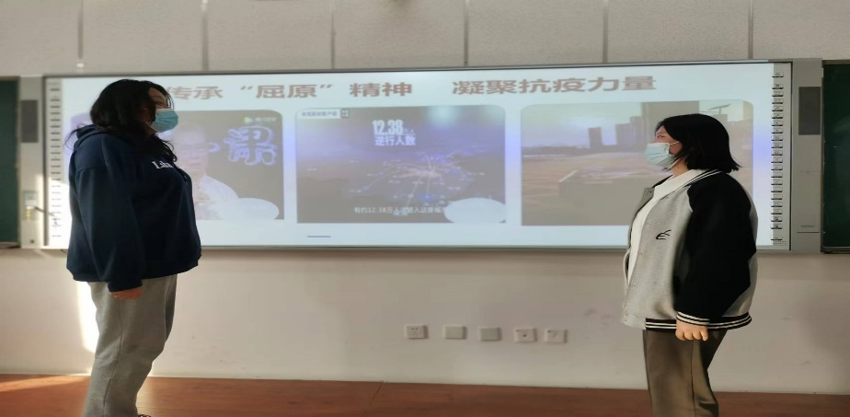  2、布置思考题：谈谈对“诗人不幸诗家幸”的理解并结合时下抗疫话题，讨论屈原精神的实质与时代意义。  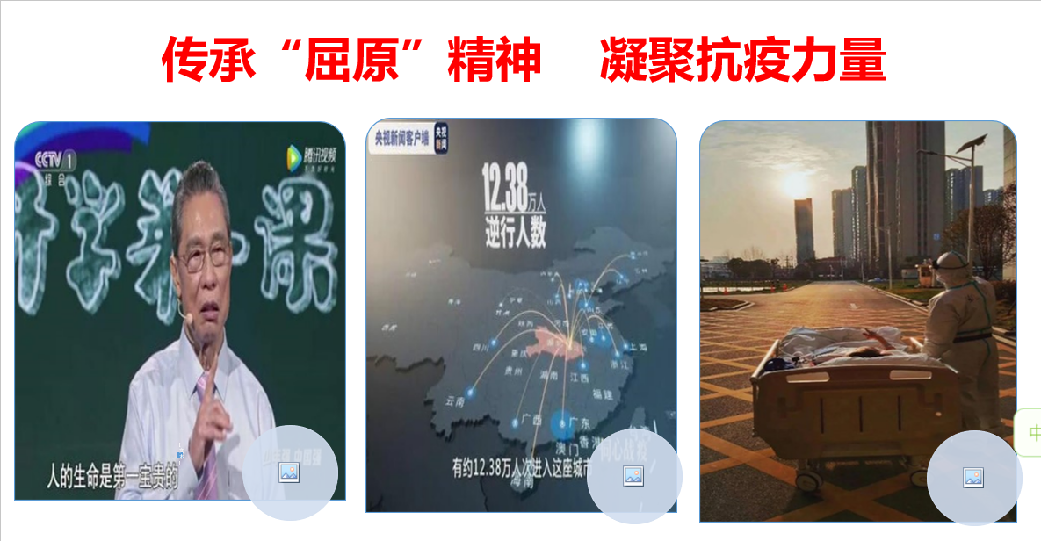  思政切入点：教师通过组织辩论，引导学生正确看待屈原殉道的行为，正视其身上所具有的家国一体同构的爱国情怀，结合时下党中央疫情防控的举措与抗疫英雄、志愿者的感人事迹，引导学生建立古今联系，认识到作为屈原精神的实践者和弘扬者乃是时代和现实的需要。
第六阶段  布置作业 | 1、模拟竹简，默写《九歌·山鬼》。  2、思考古代爱国主义对当下爱国主义建设的重要意义。
案例小结 | 屈原是中国文学史上第一位伟大的爱国诗人，也是浪漫主义诗人的杰出代表。屈原爱祖国爱人民、坚持真理、宁死不屈的精神和他“可与日月争光”的巍巍人格，千百年来感召和哺育着无数中华儿女，尤其是当国家民族处于危难之际，这种精神的感召作用就更加明显。  以屈原《九歌·山鬼》为代表的楚辞所特有的道德承担和哲学品格在当代社会正可以成为医治过分推崇西洋文化、网络文学、个人主义、享乐主义等精神疾患的良药，成为正在重建中的具有当代性和民族性的“新文学”的重要基础。

四、课程评价与成效

（一）课程评价办法和结果
本门课程的考核方式为：过程性考核+期末考核的方式。评价方式采用“学生自评、小组评价、教师点评、专业教师点评与社会评价”等方面来进行综合评价，形式包括线上与线下、课内与课外、校内与校外三个维度。评价内容以教学目标为依据，侧重评价学生的文本解读能力、审美鉴赏能力、口语表达能力与思政素养提高水平等。一学期结束后，学生评价结果将计入过程性考核成绩，作为最终成绩的一部分。
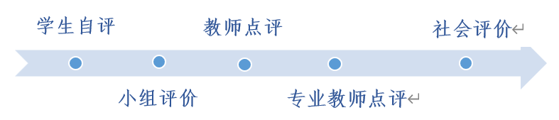

（二）“课程思政”教学具体成效

1、达成目标
实现教学目标（知识、能力、素养与思政目标），解决教学重点和难点，通过学业测评（如对比课前课后问卷调查结果、汇总课后作业反馈等）动态掌握学生的思政素养提升程度，取得理想效果，学生能够激发爱国之情，继承和弘扬中华优秀传统文化，树立高尚的人生观，从而落实课程思政。

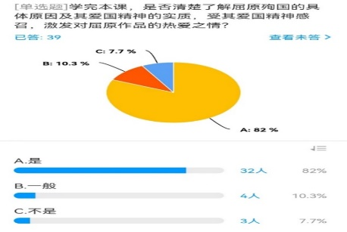
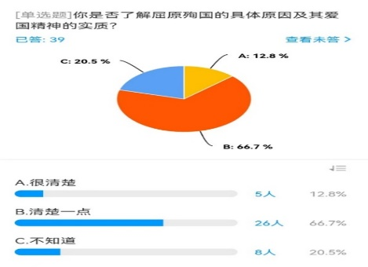

2、改革成果
主讲教师立足课堂教学实践，认真解读课程思政政策文件，积极参加教学科研相关竞赛活动，现将取得的课程思政教学改革成果罗列如下：
（1）参与的河北省职业教育科学研究“十四五”规划 2021 年度课题“高职高专《大学语文》课程思政建设研究”获得立项。
（2）参与的承德应用技术职业学院2021年度校级课题“高职院校《大学语文》融入课程思政教学实践研究”获得立项。
（3）参与申报的 2021 年承德市职业教育课程思政示范项目获得立项，作为教学名师和团队成员之一。
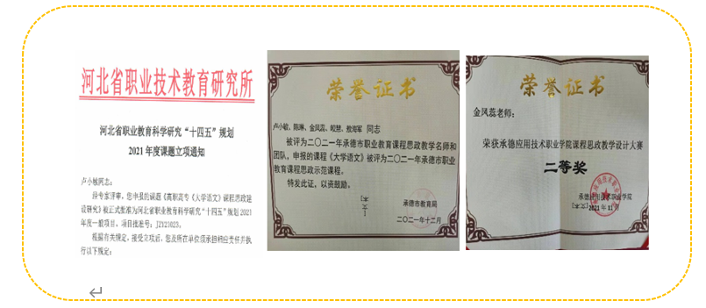
(4)获得2021年院级课程思政教学设计大赛二等奖。

3、学生评价及学习相关成果
（1）学生评价
学生对教师的教学效果是满意的，普遍认为教学内容丰富，具有专业性与趣味性；利用现代化手段和互动能使课堂气氛活跃；课程思政融入方式不突兀，易于接受并能铭记于心。
（2）学生作业与感悟
作业：教师通过布置“创意性的诗歌实践”作业，促进了学生对中华优秀传统文化的创造性转化与创新性发展。例如，学生在完成“模拟竹简，默写《九歌·山鬼》”的作业时，能够在搜集诸如竹简的起源、荆楚文化、屈原楚辞的文辞特点、篆书的书写方式等过程中主动论证传统文化形成的原因是中华文明演化汇聚而成。

感悟：一名同学说：“传统文化是中华民族智慧的结晶，古典诗词则是传统文化重要的组成部分。作为一个中国人，要弘扬自己民族的文化；作为一个当代大学生，要学好古典诗词，学好《大学语文》。”

五、教学反思

（一）优点：
1、充分发挥了《大学语文》课程协同育人作用，隐性融入课程思政。
通过挖掘思政元素、探索融入路径，形成了“线上线下、课内课外、校内校外”三结合的立体化“课程思政”教学模式，扩展了传统课堂教与学的时空；以优质数字化资源作为支撑，采用学习通平台、微课、移动端APP等信息化手段丰富课程思政的呈现形式。
2、设置了适合高职学生的课堂活动，通过师生高效互动、发挥学生专业特色，增强人文底蕴、专业技能与职业素养，打造出既符合“立德树人”总要求,又让学生“喜闻乐见”的通识课程，起到支撑专业发展的作用，从而培养出高素质技能人才。

（二）不足：
学生文化基础薄弱，虽然已经预习，但对所学知识的前摄积累程度有限，对一些作者生平事迹及作品艺术特色的分析感觉无从下手，在某种程度上不能更好地理解课程思政的作用。
改进措施：
1、教师要准确把握学生认知水平，调整问题及案例的难度，通过课内外、线上线下相结合的方式加强学生的人文基础知识积累，促进课程思政能够落实在细微之处。
2.学生对所学内容不能进行及时总结，惰性较强，出现遗忘较快的现象。
改进措施：
教师在讲授中力求以最简洁的模式表现出知识点间的逻辑关系，便于学生对每章内容的整体把握及记忆。同时，教师需要对学生的学习态度、人生态度进行引导，介绍思维导图的作用。

